Resource: unfoldingWord® Open Bible Stories
unfoldingWord® Open Bible Stories © 2022 unfoldingWord. Released under CC BY-SA 4.0 license. unfoldingWord® Open Bible Stories has been adapted in the following languages: Tok Pisin, Arabic (عربي), French (Français), Hindi (हिंदी), Indonesian (Bahasa Indonesia), Portuguese (Português), Russian (Русский), Spanish (Español), Swahili (Kiswahili), and Simplified Chinese (简体中文) from unfoldingWord® Open Bible Stories © 2022 unfoldingWord. Released under CC BY-SA 4.0 license by Mission Mutual

unfoldingWord® Open Bible Stories

29. A história do servo sem compaixão
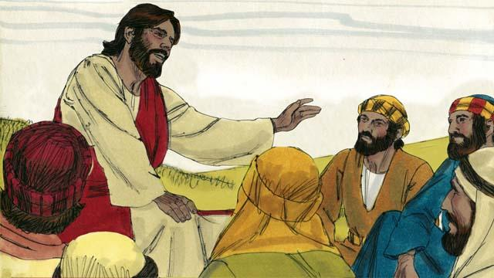
Um dia, Pedro perguntou a Jesus: “Senhor, quantas vezes eu preciso perdoar o meu irmão quando ele me ofender e fizer algo contra mim? – Até sete vezes?”. Jesus lhe respondeu: “Não apenas sete vezes, Pedro, mas setenta vezes sete!”. Com isso, Jesus quis ensinar que devemos sempre perdoar. E para ajudar Pedro a entender, Jesus contou a seguinte história:
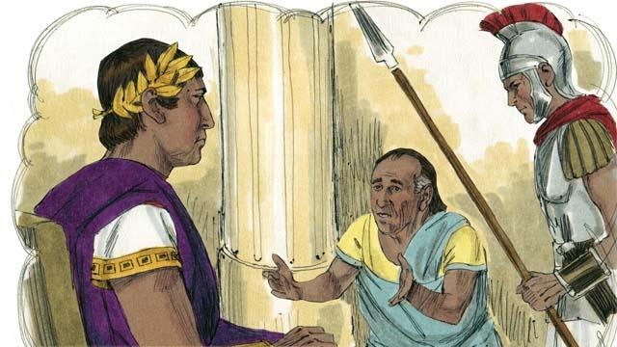
“O Reino de Deus pode ser comparado ao reino de um rei que queria acertar as contas com os seus servos para receber o que eles lhe deviam. Um de seus servos tinha muita dívida, como se fossem cento e sessenta mil anos de salários".
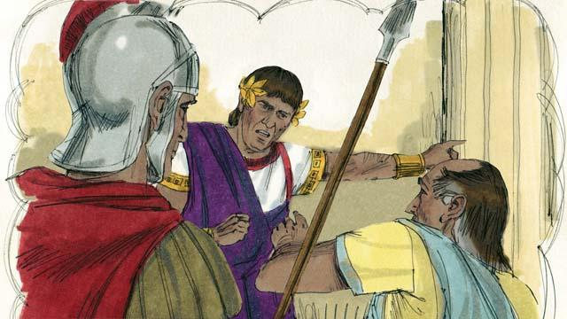
“Como o servo nunca conseguiria pagar essa dívida, o rei deu a ordem: ‘Vendam este homem e sua família como escravos para que eu receba, pelo menos, uma parte do que ele me deve’”.
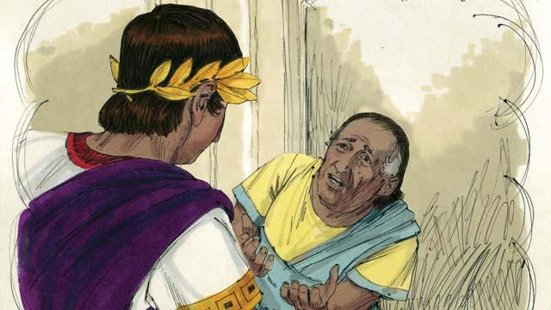
“O servo ajoelhou-se desesperado diante do rei e suplicou: ‘Por favor, seja paciente comigo. Eu vou pagar tudo que lhe devo’. O rei sentiu pena do servo e, por compaixão, cancelou a sua dívida inteira e o deixou ir embora".
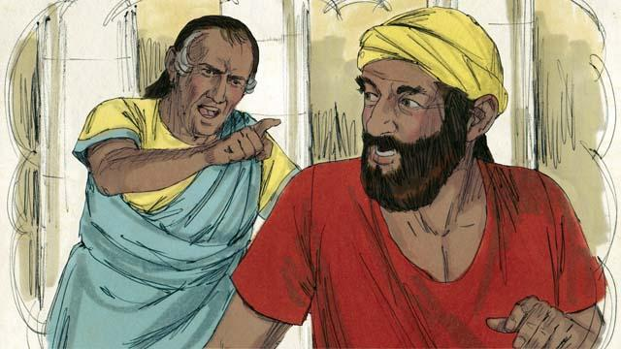
“Quando o servo saiu, encontrou outro servo que lhe devia apenas quatro meses de salário. Embora essa dívida fosse bem pequena, comparada com aquela que o rei tinha perdoado, o servo agarrou o homem que lhe devia e lhe disse: ‘Pague o que você me deve!’”.
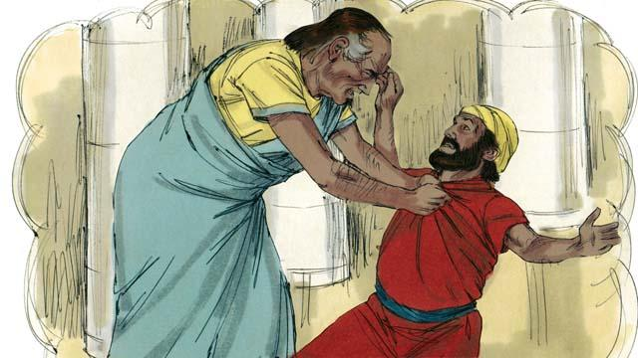
“O homem implorou de joelhos: ‘Por favor, seja paciente comigo. Eu vou pagar toda a minha dívida’. Mas, o servo deixou o homem na prisão até que lhe pagasse toda a dívida".
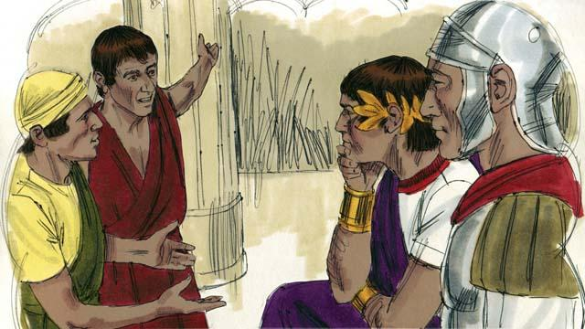
“Alguns servos viram o que aconteceu, ficaram indignados, foram até o rei e lhe contaram tudo".
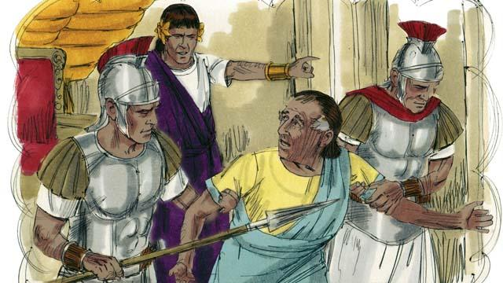
“O rei chamou o servo e o repreendeu dizendo: ‘Servo mau! Você me implorou para que eu perdoasse a sua dívida e eu perdoei. Você deveria ter feito o mesmo com aquele homem, tendo compaixão dele, como eu tive de você’. Zangado, o rei deu ordens aos seus soldados para que deixassem o servo mau na prisão até que ele pagasse toda a sua dívida".

Então, Jesus concluiu: “É isto que o meu Pai celestial fará com cada um de vocês se não perdoarem, de coração, o seu irmão".
Uma história da Bíblia de: Mateus 18.21–35

